Приложение 1
к номенклатуре дорожных знаков
по ул. Кедровая
Схема участка «ул. Кедровая д. 1 – ул. Кедровая д. 5, ул. Кедровая д.11 корп. 1,2»
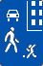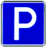
ул. Кедровая д. 2
23.00-8.00
23.00-8.00
23.00-8.00
23.00-8.00
30 м
30 м
ул. Кедровая д. 5
ул. Кедровая д. 11 к.1
ул. Кедровая д. 11 к.2
ул. Кедровая д. 3
ул. Кедровая д. 1
Приложение 2
к номенклатуре дорожных знаков
по ул. Кедровая
Схема участка «ул. Кедровая д. 2 – ул. Кедровая д. 4»


ул. Кедровая д. 2

ул. Кедровая д. 4
23.00-8.00
23.00-8.00
Приложение 3
к номенклатуре дорожных знаков
по ул. Кедровая
Схема участка «КПП № 5 – ул. Кедровая д. 6»

23.00-8.00
Кедровая д. 8

Кедровая д. 6

23.00-8.00

23.00-8.00



КПП №5



Приложение 4
к номенклатуре дорожных знаков
по ул. Кедровая
Схема участка «ул. Кедровая д. 7 – ул. Кедровая д. 9»



ул. Кедровая д. 9
ЦРП



23.00-8.00
23.00-8.00
23.00-8.00
23.00-8.00

ул. Кедровая д. 7



Приложение 5
к номенклатуре дорожных знаков
по ул. Кедровая
Схема участка «ул. Кедровая д. 10 – ул. Кедровая д. 13»

Кедровая д. 10

Кедровая д. 12

23.00-8.00
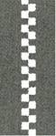
23.00-8.00
23.00-8.00

Кедровая д. 13
23.00-8.00

Приложение 6
к номенклатуре дорожных знаков
по ул. Кедровая
Схема участка «Ул. Кедровая д. 15 – ул. Кедровая д. 17»

Ул. Кедровая д.17

Ул. Кедровая д.15а

СОШ
Ул. Кедровая д.15
23.00-8.00

Ул. Кедровая д.17а



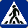
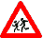
23.00-8.00

23.00-8.00
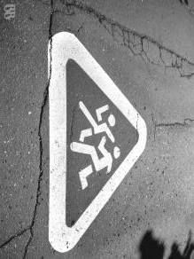
ДЕТИ
ШКОЛА
ШКОЛА
23.00-8.00
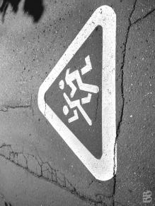
ДЕТИ

Ул. Кедровая д.14/1-4

Приложение 7
к номенклатуре дорожных знаков
по ул. Кедровая
Схема «ул. Кедровая д. 18 - ул. Кедровая д. 22»

ул. Кедровая д. 20
ул.
Кедровая
д.22
ул. Кедровая д.18

СТАДИОН

